
個人は、いくらまで寄附をすることができますか。
政党・政治資金団体に対しては、総枠制限（Ａ枠；年間2,000万円以内）の範囲内で、寄附をすることができます。
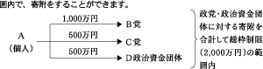
また、政党・政治資金団体以外の者に対しては、それぞれの者に対して年間150万円まで（個別制限）寄附をすることができますが、それらの寄附を合計して、総枠制限（Ｂ枠；年間1,000万円以内（政党・政治資金団体に対するものに係る限度額の2分の1））を上回ってはいけません。さらに、政治家の政治活動に関する寄附については、選挙運動に関する寄附を除き、金銭等（金銭及び有価証券）による寄附は禁止されます。
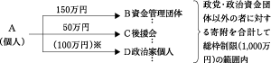
それぞれの者に対する寄附は年間150万円以内
※（注）選挙運動に関する寄附を除き、金銭等（金銭及び有価証券）による寄附は禁止されます。
なお、業務、雇用等の関係又は組織の影響力を利用して威迫する等、不当にその意思を拘束する方法による寄附のあっせん及び寄附者の意思に反するチェックオフによる寄附のあっせんは禁止されています。
政治家、政党・政治資金団体以外の政治団体が企業・労働組合等の団体から政治活動に関する寄附を受けた場合において、寄附をした者及び団体、寄附を受けた政治家、政治団体は、それぞれどのような刑罰等に処せられますか。
企業・労働組合等の団体の役職員・構成員として寄附をした者、寄附を受けた政治家、政治団体の役職員・構成員として寄附を受けた者は、1年以下の禁錮又は50万円以下の罰金に処せられるほか、公民権を停止されるとともに、選挙運動をすることができなくなります。
企業・労働組合等の団体や政治団体も50万円以下の罰金に処せられます。
また、違反行為により受けた寄附に係る財産上の利益は、没収され、又はその価額を追徴されます。
企業・労働組合等の団体に対して、政治家や後援会へ寄附をするように勧誘・要求をしたが、実際には寄附がなされなかった場合、勧誘・要求をした者は処罰されますか。
寄附の授受に至らなくとも、勧誘・要求をした者は、1年以下の禁錮又は50万円以下の罰金に処せられ、公民権を停止されるとともに、選挙運動をすることができなくなります。
企業・労働組合等の団体は、政党・政治資金団体に対していくらまで寄附をすることができますか。
その企業・労働組合等の団体の規模（資本金、組合員数等）に応じて定められる総枠制限（Ａ枠；年間750万円以内～1億円以内）の範囲内で、政党・政治資金団体に対して寄附をすることができます。
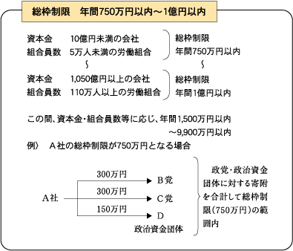
政治団体から他の政治団体への寄附については、何か制限はありますか。
政治団体から他の政治団体への寄附については、政党、政治資金団体、資金管理団体、その他の政治団体のいずれの間においても、制限なく寄附をすることができます。

